《系统工程导论》第一章作业

- 用 Matlab 载入该数据，并用 plot 函数绘制出该高速公路这一段时间的流量变化曲线.
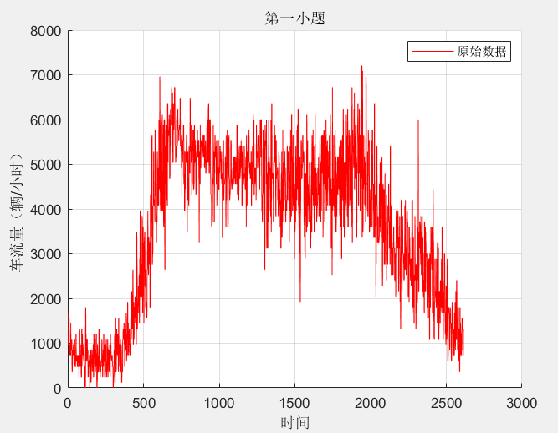
- 用移动平均方法，选择 N=10、30，分别画出平滑后的流量变化曲线.
【对于过去的数据，使用相同的权重】
N = 10
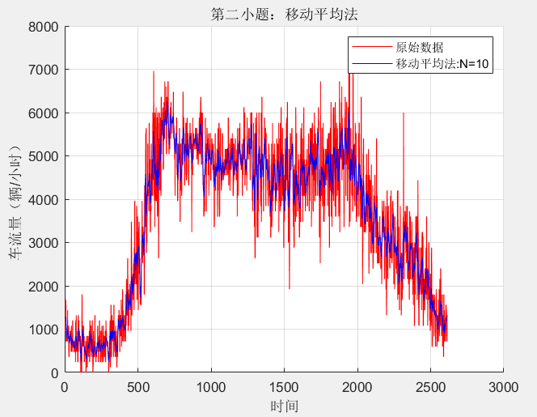
N = 30
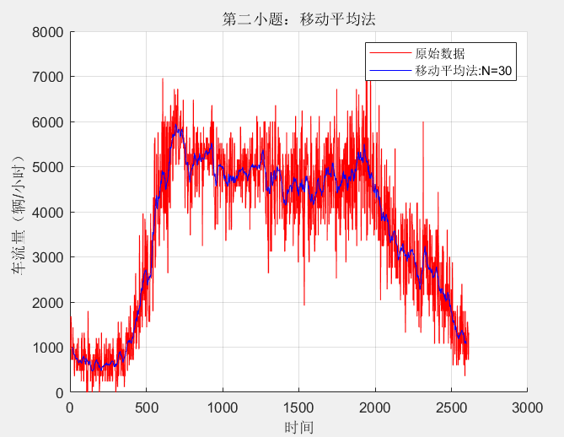
- 用指数平滑法，取指数 α=0.2、0.05，画出平滑后的流量变化曲线
【使用一次指数平滑法】
α=0.2
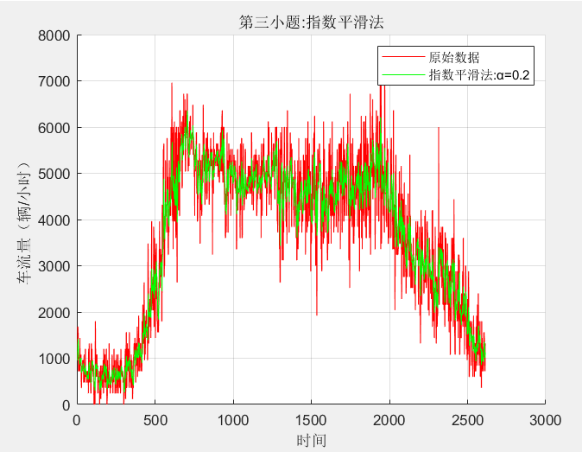

α=0.05
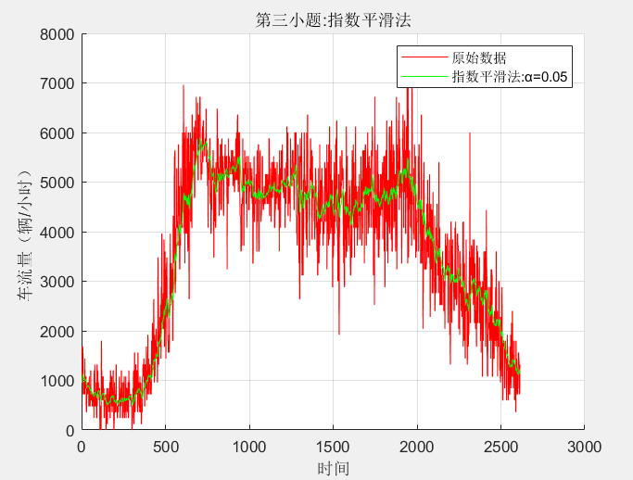
- 对上述结果进行比较和简要的分析，谈谈你对这两种方法在时间序列分析中的理解
答：
移动预测法使用最近的数据来预测未来的数据走向和变化趋势，观察下面的纵向对比图可以看到，使用移动平均法，可以消除预测当中的随机波动。同时，N越大，平滑效果越好，预测结果对实际变动的敏感性降低。
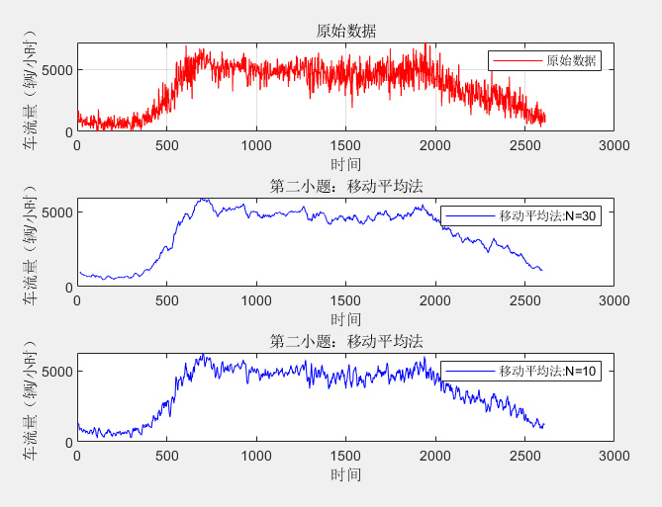

指数平滑法对过去的数据给与不同的权重，较近期的观测值要比远期观测值的权重大，这符合人的感性判断。观察下面的指数平滑纵向对比图可知，参数α越小，曲线越光滑，对数据波动的敏感性降低。
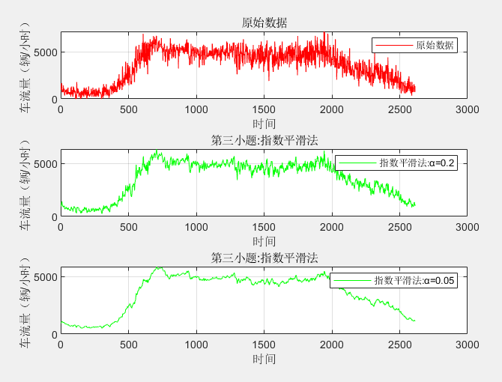
对比两种方法的原理可以，移动平均法不考虑远期的数据，同时如果使用加权平均，也会给近期的数据较大的权重；而观察指数平滑法的递推公式可知，指数平滑法对过去的所有数据都加以利用，但是会随着距离的增大，其权重会逐渐减小。

【代码MATLAB文件】
clc;
close all;
%% 第一小题
load data.mat;
figure(1)
hold on;
plot(data,'r');
grid on
xlabel('时间');
ylabel('车流量（辆/小时）');
title('第一小题');
legend('原始数据');
hold off;

%% 第二小题：移动平均法

N = 30;
L_MA= length(data)-N;
MoveAvg = zeros(L_MA,1);
for ii = 1:L_MA
MoveAvg(ii) = sum(data(ii:ii+N-1))/N;
end
figure(2);
hold on
plot(data,'r');
grid on;
x_MA = linspace(N/2,L_MA+N/2,L_MA);
plot(x_MA,MoveAvg,'b')
xlabel('时间');
ylabel('车流量（辆/小时）');
title('第二小题：移动平均法');
legend('原始数据','移动平均法:N='+string(N));
hold off;

N = 10;
L_MA= length(data)-N;
MoveAvg = zeros(L_MA,1);
for ii = 1:L_MA
MoveAvg(ii) = sum(data(ii:ii+N-1))/N;
end
figure(3);
hold on
plot(data,'r');
grid on;
x_MA = linspace(N/2,L_MA+N/2,L_MA);
plot(x_MA,MoveAvg,'b')
xlabel('时间');
ylabel('车流量（辆/小时）');
title('第二小题：移动平均法');
legend('原始数据','移动平均法:N='+string(N));
hold off;

%% 合并
figure(7)
hold on;
subplot(3,1,1)
plot(data,'r');
grid on;
xlabel('时间');
ylabel('车流量（辆/小时）');
title('原始数据');
legend('原始数据');

N = 30;
L_MA= length(data)-N;
MoveAvg = zeros(L_MA,1);
for ii = 1:L_MA
MoveAvg(ii) = sum(data(ii:ii+N-1))/N;
end
subplot(3,1,2)
grid on;
x_MA = linspace(N/2,L_MA+N/2,L_MA);
plot(x_MA,MoveAvg,'b')
xlabel('时间');
ylabel('车流量（辆/小时）');
title('第二小题：移动平均法');
legend('移动平均法:N='+string(N));

N = 10;
L_MA= length(data)-N;
MoveAvg = zeros(L_MA,1);
for ii = 1:L_MA
MoveAvg(ii) = sum(data(ii:ii+N-1))/N;
end
subplot(3,1,3)
plot(data,'r');
grid on;
x_MA = linspace(N/2,L_MA+N/2,L_MA);
plot(x_MA,MoveAvg,'b')
xlabel('时间');
ylabel('车流量（辆/小时）');
title('第二小题：移动平均法');
legend('移动平均法:N='+string(N));
hold off;

%% 第三问：指数平均法

a = 0.2;
% 设初始值为最初的三个值的平均值
S_last = mean(data(1:3));
L_Index = length(data);
Index_Sm = zeros(L_Index,1);
for ii = 1:L_Index
Index_Sm(ii) = a*data(ii)+(1-a)*S_last;
S_last = Index_Sm(ii);
end
figure(4);
hold on
plot(data,'r');
grid on;
plot(Index_Sm,'g')
xlabel('时间');
ylabel('车流量（辆/小时）');
title('第三小题:指数平滑法');
legend('原始数据','指数平滑法:α='+string(a));
hold off;

a = 0.05;
% 设初始值为最初的三个值的平均值
S_last = mean(data(1:3));
L_Index = length(data);
Index_Sm = zeros(L_Index,1);
for ii = 1:L_Index
Index_Sm(ii) = a*data(ii)+(1-a)*S_last;
S_last = Index_Sm(ii);
end
figure(5);
hold on
plot(data,'r')
plot(Index_Sm,'g');
grid on;
xlabel('时间');
ylabel('车流量（辆/小时）');
title('第三小题:指数平滑法');
legend('原始数据','指数平滑法:α='+string(a));
hold off;
%% 合图
figure(6)
hold on;
a = 0.2;
% 设初始值为最初的三个值的平均值
S_last = mean(data(1:3));
L_Index = length(data);
Index_Sm = zeros(L_Index,1);
for ii = 1:L_Index
Index_Sm(ii) = a*data(ii)+(1-a)*S_last;
S_last = Index_Sm(ii);
end

subplot(3,1,1)
plot(data,'r');
grid on
xlabel('时间');
ylabel('车流量（辆/小时）');
title('原始数据');
legend('原始数据');

subplot(3,1,2)

grid on;
plot(Index_Sm,'g')
grid on;
xlabel('时间');
ylabel('车流量（辆/小时）');
title('第三小题:指数平滑法');
legend('指数平滑法:α='+string(a));

a = 0.05;
% 设初始值为最初的三个值的平均值
S_last = mean(data(1:3));
L_Index = length(data);
Index_Sm = zeros(L_Index,1);
for ii = 1:L_Index
Index_Sm(ii) = a*data(ii)+(1-a)*S_last;
S_last = Index_Sm(ii);
end

subplot(3,1,3)

plot(Index_Sm,'g');
grid on;
xlabel('时间');
ylabel('车流量（辆/小时）');
title('第三小题:指数平滑法');
legend('指数平滑法:α='+string(a));
hold off;

